Le skieur nautique

On étudie le mouvement d’un skieur nautique lors d’un saut au tremplin.
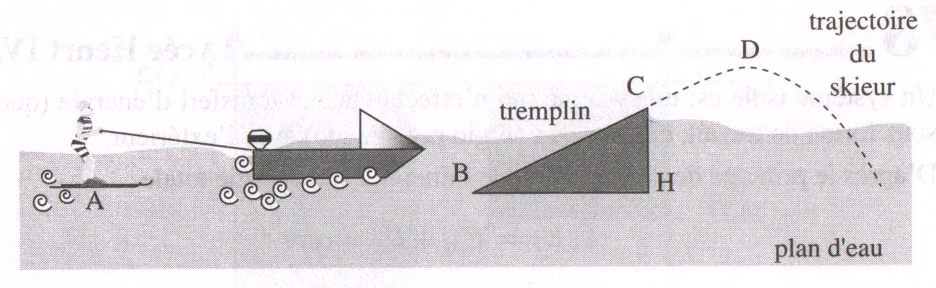

Première phase : le skieur de masse m = 70 kg, partant sans vitesse initiale du point A est tracté par un canot par l’intermédiaire d’un câble tendu, faisant un angle α = 10° avec le plan de l’eau. Après un parcourt de longueur l = 200 m , le skieur atteint la vitesse de 72 km.h⁻¹ au point B. le frottement sur l’eau est équivalent à une force constante, opposée à la vitesse et d’intensité moyenne R_{T} = f = 2000 N. Les frottements dans l’air sont négligés.

- Faire l’inventaire des forces appliquées au skieur.
- Déterminer l’expression littérale du travail de la force de frottement sur l’eau sur le parcourt AB. Donner sa valeur.
- Déterminer l’expression littérale du travail de la force de traction T sur le parcourt AB.
- Quelle est la relation entre le travail des forces appliquées au skieur et la variation de l’énergie cinétique sur le parcourt AB. En déduire l’expression littérale de la valeur de la force de traction T en fonction de m,v,l,f et α.
- Calculer la valeur de T.

Deuxième phase : Le skieur lâche le câble et aborde un tremplin de longueur BC = 10 m et de hauteur CH = 5 m au dessus du plan d’eau. Tout frottement sur le tremplin et dans l’air est négligé.

- Faire un bilan des forces appliquées au skieur. En déduire, en utilisant les lois de Newton le mouvement du skieur sur le tremplin.
- Donner l’expression littérale du travail de chacune des forces appliquées au skieur sur le parcours BC.
- Comment évolue l’énergie cinétique du skieur sur le parcours BC.
- Déterminer la vitesse du skieur en haut du tremplin.

Nous allons résoudre l’exercice en plusieurs temps.
- Trouver le « chemin » de la résolution en analysant le sujet et en recherchant les connaissances et savoir faire dont nous avons besoin.
- Rédaction de la solution en articulant l’argumentation autour de mots clefs.

 | Informations sorties du texte. | Informations sorties du cours. | Méthode que je sais appliquer
1 ) Faire l’inventaire des forces appliquées au skieur
2 ) Déterminer l’expression littérale du travail de la force de frottement sur l’eau sur le parcourt AB. Donner sa valeur
3 ) Déterminer l’expression littérale du travail de la force de traction T sur le parcourt AB.
4 ) Quelle est la relation entre le travail des forces appliquées au skieur et la variation de l’énergie cinétique sur le parcourt AB. En déduire l’expression littérale de la valeur de la force de traction T en fonction de m,v,l,f et α.
5 ) Calculer la valeur de T.

Vous allez appliquer la méthode précédente à la deuxième phase.

 | Informations sorties du texte. | Informations sorties du cours. | Méthode que je sais appliquer
1 ) Faire un bilan des forces appliquées au skieur. En déduire, en utilisant les lois de Newton le mouvement du skieur sur le tremplin
2 ) Donner l’expression littérale du travail de chacune des forces appliquées au skieur sur le parcours BC.
3 ) Comment évolue l’énergie cinétique du skieur sur le parcours BC ?
4 ) Déterminer la vitesse du skieur en haut du tremplin.

